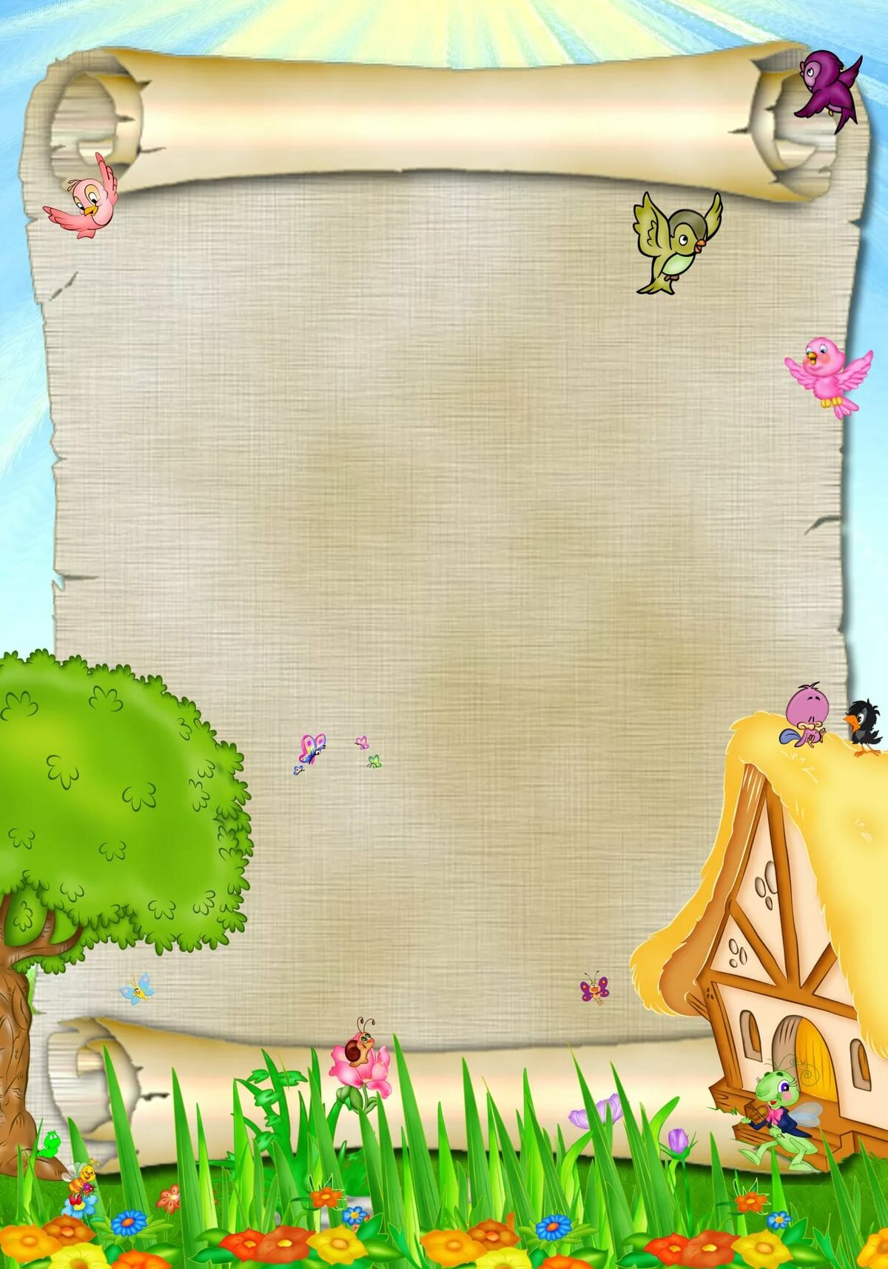
МБДОУ Пильнинский детский сад №1 « Теремок»

Конспект ООД по познавательному развитию
в средней группе
на тему: «Подарок».

Подготовила: Горбунова Лилия Васильевна

Пильна.




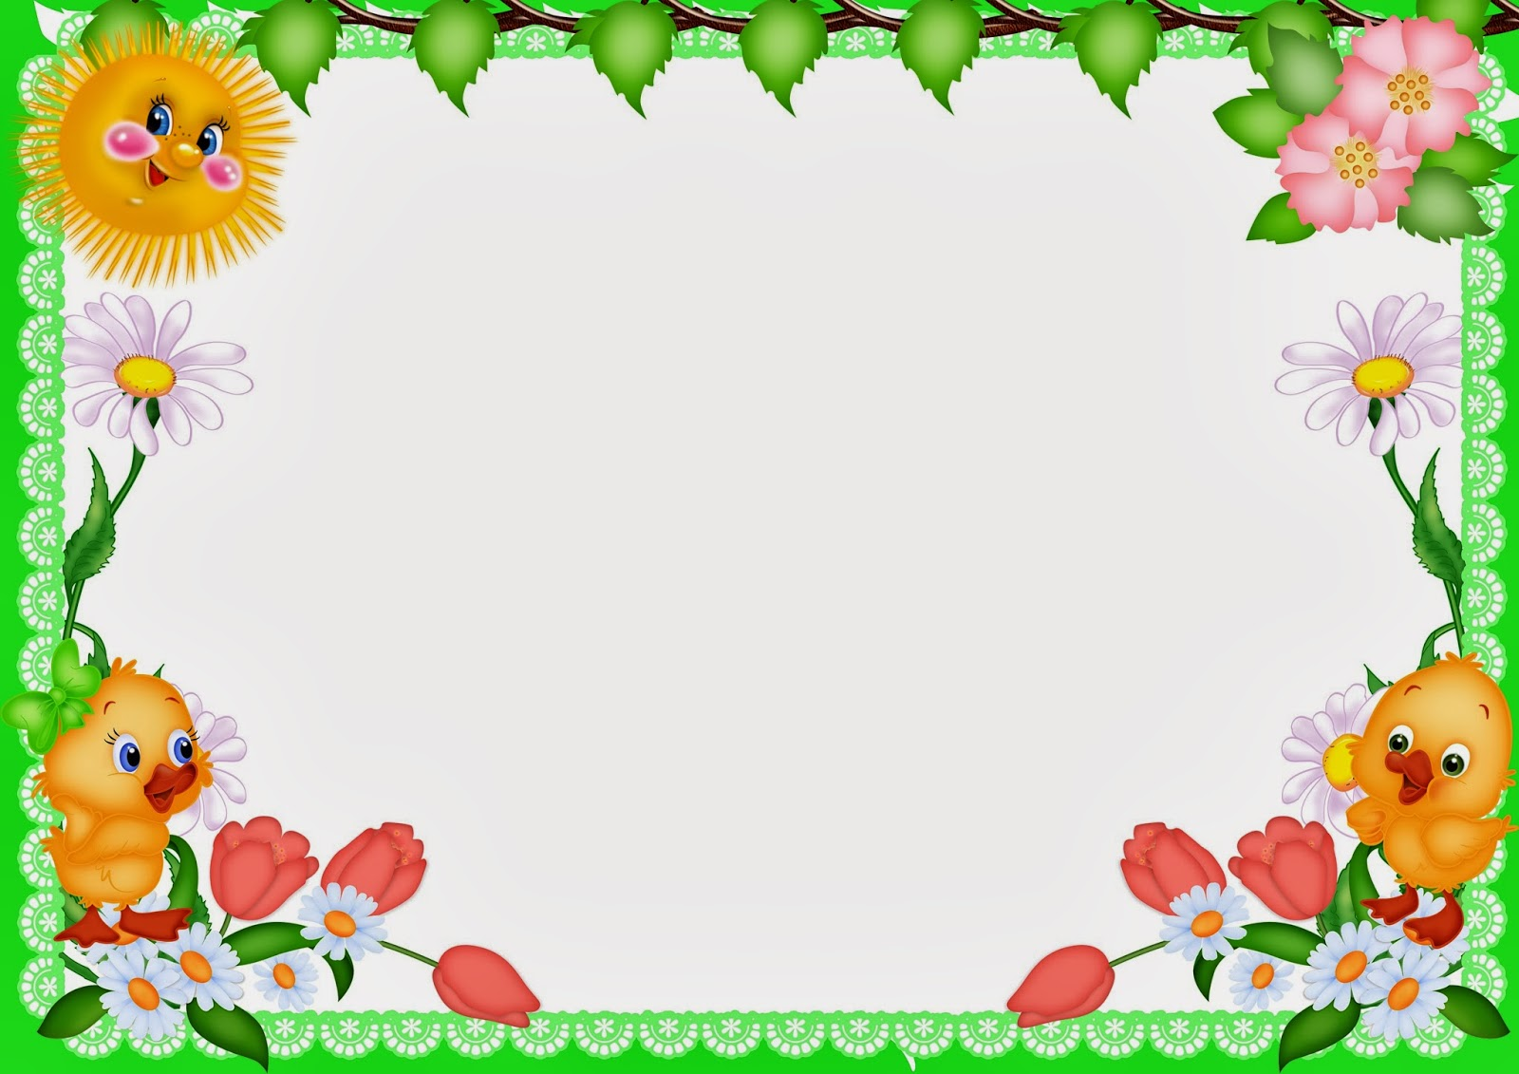


Цель: развитие у детей круг познавательных интересов, систематизация знаний о осени и осенних явлениях
Воспитательные задачи: воспитывать интерес к познанию нового, активность, инициативность, поощрять отзывчивость, доброжелательность
Развивающие задачи: развивать умение слышать и слушать педагога, умение логически рассуждать, способствовать развитию воображения, мелкой моторики рук.
Образовательные задачи: познакомить детей со свойствами льда, продолжать формировать представления о домашних животных (кошка ее внешний вид, систематизировать знания об осенних явлениях в природе, активизировать в речи названия одежды, обуви, названия цветов, геометрических фигур (круг, квадрат)
Методы и приемы:
Методы: игровые, практические, словесные, исследовательские,
Приемы: художественное слово, вопросы к детям, напоминания, игры, указания, эксперименты, поощрения
Словарная работа: обогащение словаря следующими словами: ледяные, холодные, мягкие, пушистые, острые, круглые, квадратные.
активизация: медленно, быстро, маленький, большой
Предварительная работа: заучивание игр, изготовление бус из разных материалов, беседы о осени и ее явлениях.
Структура: 1. Организационный момент.
2. Сюрпризный момент (Обнаружение ледяных бус)
3. Беседа о осени (Время года, погодные и природные изменения)
4. Дидактическая игра с элементами физических упражнений
5. Загадка о кошке, подвижная игра с элементами дыхательной гимнастики
6. Дидактическая игра «Волшебный мешочек»
7.Аппликация. Бусы.
8. Сюрпризный момент (появление Царевны-Несмеяны). Эксперимент.
9. Изготовление бус для куклы. Пальчиковая игра
10. Рефлексия

Ход образовательной деятельности:
(Дети вместе с воспитателем садятся на стульчики) .
Все садитесь рядком.
Поиграем ладком
Приготовьте ушки, глазки
Начинаем нашу сказку.
Я сегодня в лес пошла,
Бусы дивные нашла.
Воспитатель: Ребята, когда я сегодня шла на работу, заметила на дороге что-то блестящее. Хотите узнать, что я нашла? Так вот это были бусы. Смотрите, ребята, какие бусы это бусы. (достаю из укромного места, заранее приготовленные бусы)
- Посмотрите. Потрогайте бусы. Какие они?
- Из чего сделаны бусы? Правильно - изо льда, они ледяные. Давайте вместе скажем: ледяные, холодные, блестящие, мокрые
- Кто же потерял такие красивые бусы? Надо поискать хозяина и отдать их ему, это ведь чужие бусы, а чужие вещи без разрешения брать нехорошо. (ставим блюдечко с бусами на подоконник) .
- Ребята посмотрите в окно! Какая погода на улице? Правильно - Холодная, дует ветер, солнце спряталось за тучи, дороги серые и мокрые, трава и цветочки завяли, на деревьях не осталось листочков
- Значит, какое время года сейчас? Правильно Осень, а скоро наступит Зима.
- Хотите пойти гулять? Тогда пойдемте, может быть за одно, мы найдем того, кто потерял бусы.
- Прежде чем пойти гулять, что нам нужно сделать? Правильно - одеться?
(имитируем одевание- Шапка, теплые брюки, куртка, шарф, сапоги, перчатки (под музыку)
-Готовы? Тогда идем! Шагают наши ножки, шагают по дорожке.
Раз, два, раз, два, раз, два, три.
Устали наши ножки, присели на дорожке.
Раз, два, раз, два, раз, два, три. (под музыку)
Обращаю внимание детей на дерево - (в моем случае это китайская роза в группе) .
- Ой, посмотрите ребята, кто это забрался на дерево
- Послушайте и отгадайте загадку:
Шерстка мягкая, хвостик пушистый,
Глазки зоркие, когти острые? (кошка)
- Погладьте кошку ребята. Давайте спросим у кошки, не она ли потеряла бусы? Спросите. Нет не она.
- Кошки очень любят играть, прыгать и скакать. Давайте с ней поиграем. Какую игру про кошку хотите поиграть? «Надувала кошка шар»
- (Спасибо мне понравилось с вами играть, у меня тоже есть для вас игра, называется она «Волшебный мешочек». Ну, а мне пора прощаться, к своим деткам возвращаться. До свидания ребята
- Спасибо тебе кошечка! Дети тоже прощаются с кошкой
- Посмотрим, что в мешочке лежит.
(Дети достают из мешочка предметы, называют его, его цвет, размер, форму, сравнивают шар и кубик: у кубика есть углы, а у шара нет, он круглый) .
-А мы с вами отправимся искать дальше того, кто потерял ледяные бусы.
- Ребята, а вы знаете, что скоро будет праздник мам, мы их очень любим и они нас тоже любят. Давайте мы с вами сделаем для своей мамы в подарок аппликацию, красивые бусы! Хотите?
Дети наклеивают на белую бумагу кружочки разных цветов. Любуются своей работой, показывают ее друг-другу
- Ой, послушайте, кто-то плачет. (голос плачущей девочки записан на диктофон, включается после окончания аппликации, что позволяет активизировать внимание для дальнейшей игры) Давайте поищем (дети находят Царевну-Несмеяну) .
- Спросите, почему она плачет? - Пожалейте ее. Может быть, это она потеряла ледяные бусы?
- Да, это я потеряла ледяные бусы.
- Вот и хозяин нашелся, отдадим бусы?
- А где же они? (показываю детям блюдечко с водой). Что здесь?
- Где же бусы? Почему их нет? (опять плачет)
- Но как же успокоить Царевну -Несмеяну?
- Мы ей подарим бусы, но не ледяные, а настоящие.
- У меня есть нитка и бусинки. Возьмите каждый по бусине и нанижите на нитку (дети берут по бусинке, и нанизывают на нитку)
- Готовы бусы. Возьми, Царевна-Несмеяна, новые красивые бусы (кукла благодарит детей за подарок)
- Ну, нам пора прощаться, в детский садик возвращаться.
- С кем мы с вами встретились на прогулке. С кошкой
- А что мы с ней делали? Играли
Какую аппликацию мы делали, для кого? Бусы для мамы.
- Еще с кем встретились? С Царевной – Несмеяной. Почему она плакала? Потеряла бусы. А почему мы сделали для нее новые бусы? Потому что ее бусы растаяли.

